Se presenta una guía estructurada con los requerimientos, la arquitectura sugerida y cómo aterrizar estas ideas directamente en las secciones del documento para las materias de DAM, UFDS y Metodologías Ágiles.

1. Arquitectura General del Sistema (Cómo conectar las tecnologías)
En la sección de Desarrollo del Producto, el formato solicita detallar la arquitectura general del sistema. Para no duplicar esfuerzos haciendo dos sistemas aislados, lo ideal es trabajar con un Backend centralizado en Laravel:

- Backend / Núcleo (Laravel): Maneja una sola base de datos (MySQL/MariaDB) y la lógica de negocio. Expone rutas web o endpoints API (usando Laravel Sanctum para autenticación por tokens).

- Panel Web Administrativo (Laravel + Vue.js): Puede integrarse mediante Inertia.js o consumiendo la API interna de Laravel. Aquí entran el Administrador, los Veterinarios y la Recepción para hacer todos los CRUDs.

- Aplicación Móvil (Ionic + Angular): Consume la API REST de Laravel mediante peticiones HTTP (HttpClient de Angular). Está enfocada 100% en el Cliente (Dueño de la mascota) para gestiones rápidas desde su teléfono.

2. Propuesta de Módulos y Requerimientos Funcionales
Para que el proyecto sea completo pero realizable en el tiempo del ciclo académico, les recomiendo enfocarse en el Control de Expedientes Clínicos y Gestión de Citas.

A. Panel Web Administrativo (Laravel + Vue.js)
Orientado a la gestión interna (CRUDs principales):

- Gestión de Usuarios y Roles (CRUD): Administración de cuentas para Administradores, Veterinarios y Clientes.

- Catálogo de Especies y Razas (CRUD): Ejemplo: Perro (Labrador, Pastor Alemán), Gato (Siamés, Persa), etc.

- Catálogo de Servicios / Especialidades (CRUD): Consulta general, vacunación, desparasitación, peluquería, cirugía, con sus respectivos precios y duración estimada.

- Gestión de Clientes y Mascotas (CRUD): Registro de propietarios y fichas de sus mascotas (nombre, especie, raza, fecha de nacimiento, peso, foto, alergias).

- Gestión de Citas Médicas (CRUD y Cambio de Estados): Calendario o tabla para ver citas solicitadas desde la app, confirmarlas, reprogramarlas, asignarles un veterinario o marcarlas como "Completadas" / "Canceladas".

- Expediente Clínico / Consultas (CRUD): Cuando una cita se atiende, el veterinario registra el diagnóstico, peso actual, tratamiento/receta médica y próximas vacunas.

- Dashboard de Resumen: Tarjetas rápidas con citas del día, total de mascotas registradas y servicios más solicitados.

B. Aplicación Móvil para el Usuario Final (Ionic + Angular)
Orientada a la experiencia del dueño de la mascota:

- Autenticación de Clientes: Inicio de sesión, registro de cuenta nueva y gestión de perfil básico.

- Mis Mascotas (Vista y Registro): Ver el listado de sus mascotas con su foto y datos básicos, y poder registrar una nueva mascota desde el celular.

- Agendar Cita: Formulario paso a paso donde selecciona su mascota, el servicio requerido, la fecha/hora disponible y el motivo de la consulta.

- Mis Citas (Seguimiento): Ver el estado de sus citas programadas (Pendiente, Confirmada, Completada, Cancelada) y opción para cancelar una cita con anticipación.

- Carnet / Historial Médico Digital: Consultar las consultas pasadas de su mascota, diagnósticos, recetas médicas y el historial de vacunas registradas por el veterinario.

- Catálogo de Servicios / Contacto: Vista informativa con los servicios que ofrece la clínica, horarios de atención y botón de contacto rápido.

3. Modelo de Datos Sugerido (Para sus Diagramas)
En el apartado de Desarrollo del Producto deberán incluir diagramas de casos de uso, clases, flujo de navegación y el modelo entidad-relación. Estas son las tablas clave que les servirán de base:

- users: id, name, email, password, phone, address, role (admin, vet, client).

- species: id, name (Perro, Gato, Ave, etc.).

- breeds: id, species_id (FK), name.

- pets: id, user_id (FK dueño), breed_id (FK), name, birth_date, gender, weight, photo_url, notes.

- services: id, name, description, price, duration_minutes.

- appointments (Citas): id, pet_id (FK), vet_id (FK a users), service_id (FK), appointment_date, appointment_time, status (pendiente, confirmada, completada, cancelada), reason.

- medical_records (Consultas/Expediente): id, appointment_id (FK), pet_id (FK), diagnosis, treatment, prescriptions, weight_recorded, next_visit_date.

4. Cómo organizar el documento paso a paso
Para cumplir con todos los puntos solicitados en la guía de entrega, pueden organizar la redacción de la siguiente forma:

A. Introducción y Planteamiento del Problema
- Introducción: El documento pide explicar el contexto del problema, por qué realizan el proyecto, cómo identificaron la problemática y cómo le dieron solución en un texto breve de 150 a 300 palabras.

  - Idea de enfoque: Muchas clínicas veterinarias locales aún manejan citas por WhatsApp/teléfono y expedientes en papel o Excel, provocando choques de horarios, pérdida de historiales de vacunación y demoras en la atención. La solución es un ecosistema web y móvil que centraliza la administración clínica y permite a los dueños autogestionar sus citas.

- Descripción y delimitación del problema: Deben definir el objetivo general, los objetivos específicos, y los alcances y limitaciones.

  - Recomendación de Limitaciones (muy importante para protegerse en la defensa): Aclaren que el sistema no incluirá pasarela de pagos en línea (los pagos se realizan presencialmente en clínica), no manejará facturación electrónica ni control de inventario de farmacia en esta primera versión, enfocándose en la gestión de citas y expedientes clínicos.

B. Marco Metodológico (Scrum) y Product Backlog
- En la sección de Marco Metodológico: Scrum, deben detallar la descripción general de la metodología, los roles del equipo y las herramientas utilizadas para la gestión ágil. Definan quién será el Scrum Master, quién hará de Product Owner y el equipo de Developers, apoyándose en herramientas como Trello, Jira o GitHub Projects y Git/GitHub para el código.

- Para el Product Backlog, necesitan presentar una tabla con las historias de usuario priorizadas y sus criterios de aceptación. Ejemplo de cómo redactarlas:

ID | Historia de Usuario | Prioridad | Criterios de Aceptación
HU-01 | Como administrador, quiero gestionar el catálogo de servicios, especies y razas en el panel web para mantener actualizada la oferta de la clínica. | Alta | 1. Permite crear, editar, listar y eliminar registros.  2. Valida que no existan campos vacíos.
HU-02 | Como cliente, quiero registrarme e iniciar sesión en la app móvil para acceder a la información de mis mascotas. | Alta | 1. Valida formato de correo y contraseña.  2. Devuelve token de sesión con Laravel Sanctum.
HU-03 | Como cliente, quiero registrar a mis mascotas desde la app móvil para poder agendarles citas médicas. | Alta | 1. Permite seleccionar especie y raza desde la API.  2. La mascota queda asociada al usuario autenticado.
HU-04 | Como cliente, quiero solicitar una cita médica desde la app para reservar un espacio de atención sin llamar por teléfono. | Alta | 1. No permite elegir fechas pasadas.  2. La cita se crea con estado "Pendiente".
HU-05 | Como recepcionista/admin, quiero administrar las citas en el panel web para confirmar horarios y asignar un veterinario. | Media | 1. Permite filtrar citas por fecha y estado.  2. El cambio de estado se refleja en la app móvil del cliente.
HU-06 | Como veterinario, quiero registrar el diagnóstico y receta de una consulta en la web para actualizar el expediente clínico de la mascota. | Media | 1. Vincula el diagnóstico a la cita completada.  2. El cliente puede visualizar el resumen en su app móvil.
C. Planificación de Sprints (Sprint Planning y Sprint Backlog)
El documento requiere especificar el número de sprints realizados, la duración de cada sprint, el objetivo de cada sprint y las historias seleccionadas, además del detalle de tareas por historia con su responsable y la captura de pantalla del tablero (Trello, Jira, etc.). Una distribución equilibrada en 3 o 4 Sprints (de 1 a 2 semanas cada uno) sería:

- Sprint 1: Base de Datos, Autenticación y Catálogos Web (UFDS).

  - Objetivo: Configurar el repositorio, crear migraciones en Laravel, autenticación (Web y API Sanctum) y los CRUDs de catálogos (especies, razas, servicios) en Vue.js.

- Sprint 2: Gestión de Mascotas y Citas en Panel Web + Inicio de App Móvil (UFDS + DAM).

  - Objetivo: Crear CRUD de mascotas y panel de control de citas en Vue.js; maquetar login, registro y listado de mascotas en Ionic + Angular consumiendo la API.

- Sprint 3: Agendamiento Móvil, Expediente Clínico y Pruebas (DAM + UFDS).

  - Objetivo: Conectar el formulario de agendar citas en Ionic, programar el módulo de historial médico/recetas y ejecutar las pruebas del sistema.

5. Consejos Prácticos para el Desarrollo y Documentación
- Tomen capturas desde el primer día: Para el Sprint Backlog y el Desarrollo del Producto, asegúrense de ir guardando capturas de su tablero de Trello/Jira en cada etapa, de los mockups en Figma, de fragmentos clave del código (controladores en Laravel, componentes en Vue y páginas/servicios en Ionic/Angular) y de los errores que vayan encontrando para llenar la tabla de Pruebas (casos de prueba, resultados esperados vs. obtenidos y correcciones).

- Diseñen la API primero: Antes de programar las pantallas en Ionic o Vue, definan qué JSON va a devolver cada ruta de Laravel (pueden probarlas en Postman o Insomnia). Así, una parte del grupo puede avanzar en Vue.js mientras otra avanza en Ionic + Angular sin bloquearse.

FLUJO:
ESQUEMA DEL FLUJO MÓVIL:
Actor principal: Cliente (Dueño de la mascota).
Estructura: En aplicaciones móviles con Ionic, el estándar es usar una barra de navegación inferior (ion-tabs) una vez que el usuario inicia sesión. Esto evita que el usuario se pierda en menús profundos.
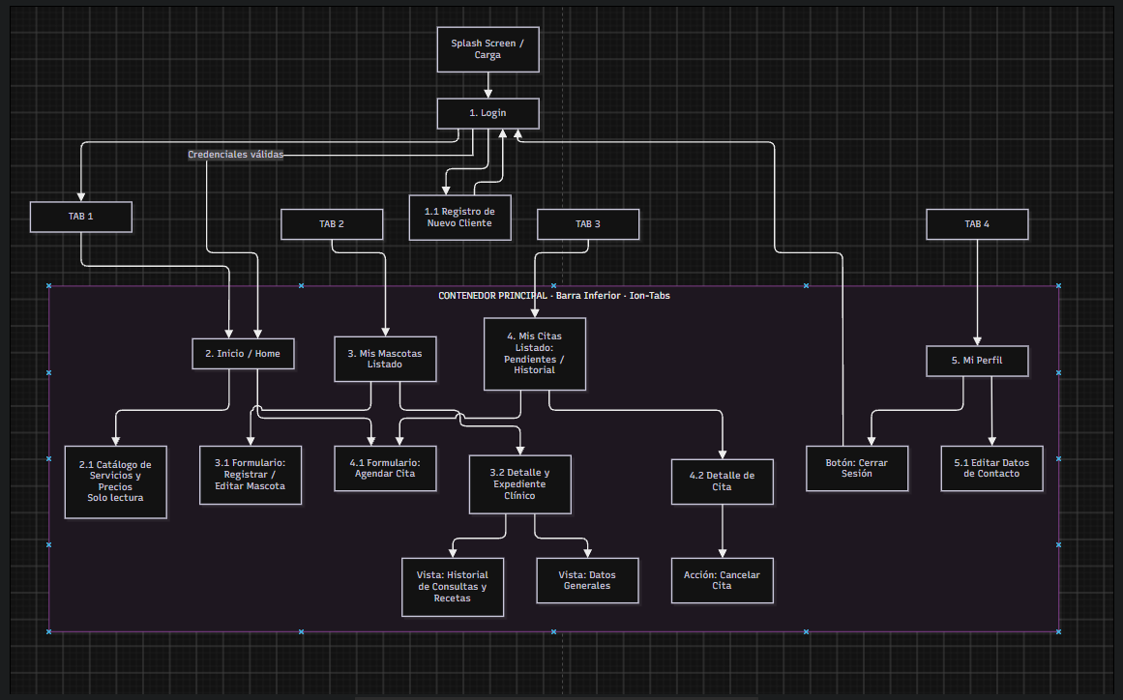
Puntos clave a destacar en su explicación:
- Desde Inicio (Tab 1) y Mis Citas (Tab 3) se puede llegar a la misma pantalla de [4.1 Formulario: Agendar Cita], facilitando la experiencia del usuario.
- La pantalla [3.2 Detalle y Expediente Clínico] es de solo lectura para el cliente: ahí verá lo que el veterinario registró desde el sistema web.

2. Flujo de Navegación: Panel Web (Laravel + Vue.js)
Actores principales: Administrador y Veterinario.
Estructura: Un diseño de panel administrativo clásico con un Menú Lateral (Sidebar) fijo a la izquierda. Para no hacer decenas de pantallas distintas para cada CRUD, usen ventanas modales (pop-ups) en Vue.js para los formularios de Crear/Editar.
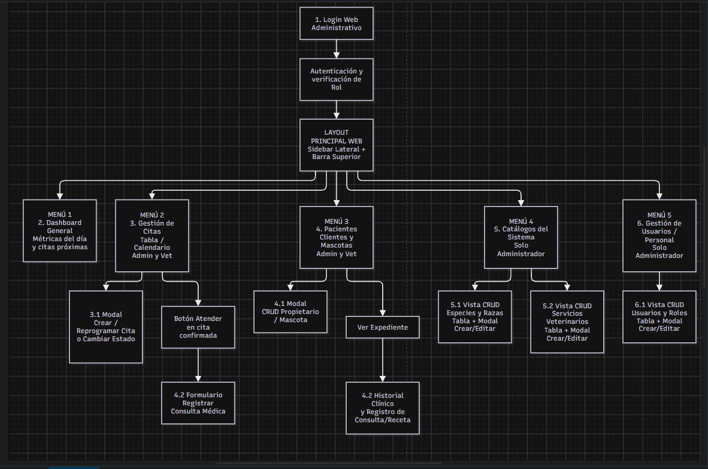

3. Tips para conectar este flujo con las otras 3 secciones (Sin perder el hilo)
Una vez que tengan aprobado este flujo de navegación entre ustedes, úsenlo como "plantilla maestra" para sacar las otras tres tareas de la primera entrega en la mitad del tiempo:
A. Tips para las Pantallas de Figma (Mockups)
El documento pide presentar los mockups o pantallas del diseño dentro del desarrollo del producto.
- Regla de 1 a 1 con el flujo: Cada caja con número en los esquemas de arriba es exactamente un Frame en Figma. Como ven, solo necesitan unas 8 pantallas móviles y unas 6 pantallas web para cubrir todo el sistema.
- Ahorren tiempo con Modales en la Web: En lugar de diseñar en Figma una pantalla para "Listar Servicios", otra para "Crear Servicio" y otra para "Editar Servicio", diseñen una sola vista con la tabla y, al lado, dibujen un pequeño recuadro (Modal) que diga "Crear / Editar Servicio". Eso demuestra dominio de interfaces reactivas con Vue.js.
- Componentes nativos en móvil: En Figma para Ionic, usen siempre los 4 iconos abajo (Inicio, Mascotas, Citas, Perfil) y tarjetas limpias (Cards). Así, cuando les toque programarlo en Ionic + Angular, las etiquetas <ion-card>, <ion-item> y <ion-tabs> coincidirán exactamente con su diseño.
B. Tips para los Casos de Estudio / Casos de Uso
En el documento se incluye una sección de introducción y delimitación del problema (donde se plasma el caso de estudio de la veterinaria), además de los diagramas de casos de uso en la parte técnica.
- Para el Caso de Estudio (Contexto): Enfóquenlo en una veterinaria local (pueden ponerle un nombre ficticio como "VetCare" o "Clínica Veterinaria Huellitas") que tiene dos problemas claros: los clientes llaman a toda hora para preguntar por citas o pierden el carnet de vacunas físico (resuelto por la App en Ionic), y en recepción se traslapan los horarios y cuesta encontrar las fichas médicas en papel (resuelto por el Panel en Laravel/Vue).
- Para los Diagramas de Casos de Uso: No inventen funciones fuera del flujo. Si miran el flujo de navegación, cada pantalla de acción es un óvalo (Caso de Uso):
  - Actor Cliente (Móvil): Autenticarse, Gestionar mis mascotas, Solicitar/Cancelar cita, Consultar expediente clínico.
  - Actor Veterinario (Web): Gestionar estado de citas, Registrar consulta y receta médica, Consultar historial de pacientes.
  - Actor Administrador (Web): Hereda lo anterior + Gestionar catálogos (Especies, Razas, Servicios), Gestionar usuarios y roles.
C. Tips para el Diagrama Entidad-Relación (DER)
El modelo entidad-relación es otro de los diagramas requeridos en el apartado de Desarrollo del Producto. Para que su DER cuadre al 100% con sus pantallas de Figma y su flujo:
- Revisen los formularios del flujo: Cada vez que en el flujo de navegación dice "Formulario" o "CRUD", significa que ahí hay una tabla en la base de datos:
  - Pantalla [1.1 Registro] y [6.1 Usuarios] $→$ Tabla users.
  - Pantalla [5.1 Especies y Razas] $→$ Tablas species y breeds.
  - Pantalla [5.2 Servicios] $→$ Tabla services.
  - Pantalla [3.1 Registrar Mascota] $→$ Tabla pets.
  - Pantalla [4.1 Agendar Cita] $→$ Tabla appointments.
  - Pantalla [4.2 Registrar Consulta Médica] $→$ Tabla medical_records.
- Verifiquen los campos contra Figma: Antes de exportar el DER final, miren sus pantallas de Figma. Si en el formulario de Figma de "Agendar Cita" pusieron un campo para seleccionar Mascota, Servicio, Fecha, Hora y Motivo, asegúrense de que la tabla appointments en el DER tenga exactamente las llaves foráneas pet_id, service_id y las columnas date, time y reason. ¡Los docentes suelen revisar que los campos del mockup existan en el DER!

